**【例8-39】**用Euler方法求解常数微分方程初值问题。



并将数值解和该问题的解析解比较。

解析解： y(x)=



解：Euler方法的具体格式**：**



程序实现：

h=0.2;y(1)=0.2;x=0.2:h:3;

for n=1:14

xn=x(n);yn=y(n);

y(n+1)=yn+h*(yn/xn-2*yn*yn);

end

x0=0.2:h:3;y0=x0./(1+x0.^2);

plot(x0,y0,x,y,x,y,'o')

结果如下图8-26。

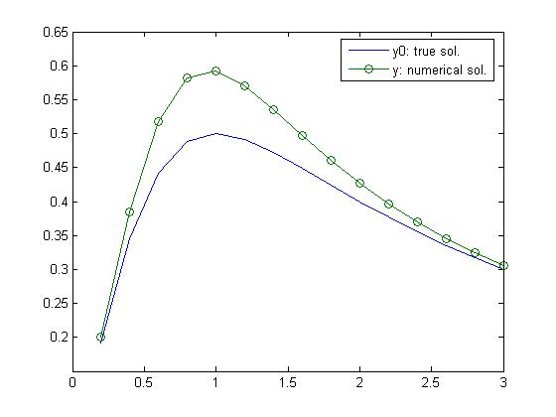

图8-26Euler方法

*h*=0.2, *xn*=*nh*,(*n*=0,1,2…,15), *f*(*x*,*y*)=*y*/*x*– 2*y*2，计算中取*f*(0,0)=1。计算结果如下：

*xn* *y*(*xn*) *yn**yn*-*y*(*xn*)

0.0 0 0 0

0.2 0.1923 0.2000 0.0077

0.4 0.3448 0.3840 0.0392

0.6 0.4412 0.5170 0.0758

0.8 0.4878 0.5824 0.0946

1.0 0.5000 0.5924 0.0924

1.2 0.4918 0.5705 0.0787

1.4 0.4730 0.5354 0.0624

1.6 0.4494 0.4972 0.0478

1.8 0.4245 0.4605 0.0359

2.0 0.4000 0.4268 0.0268

2.2 0.3767 0.3966 0.0199

2.4 0.3550 0.3698 0.0147

2.6 0.3351 0.3459 0.0108

2.8 0.3167 0.3246 0.0079

3.0 0.3000 0.3057 0.0057

由表中数据可以看到，微分方程初值问题的数值解和解析解的误差一般在小数点后第二位或第三位小数上，说明Euler方法的精度是比较差。